Группа модулей "Онкология"
Зайдите в группу модулей "Работа с населением"
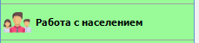
Для поликлиник (первичного приема)
Модуль "Реестр пациентов (Онкология)" (Амбулатория)
Зайдите в модуль "Реестр пациентов (Онкология)"
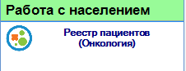

Откроется окно модуля. Нажмите кнопку получить данные.
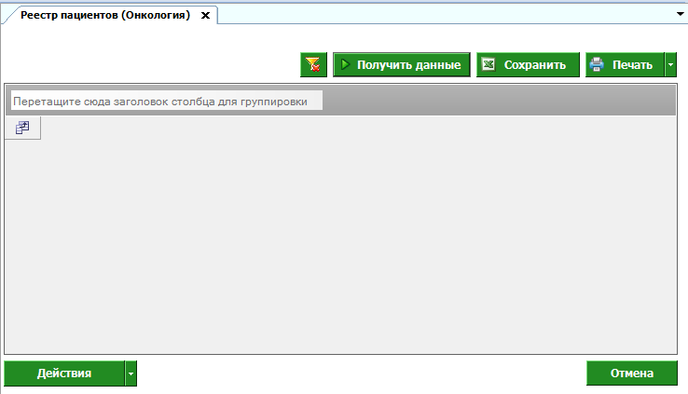

Сформируется список пациентов.
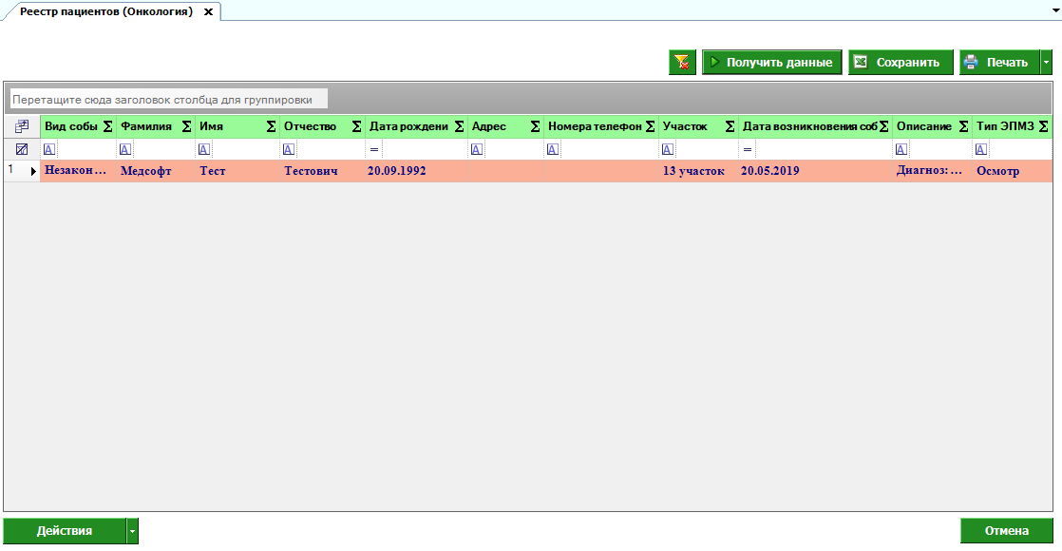

Выберите пациента и нажмите кнопку "Действия". Для просмотра карты пациента выберите "Просмотр карты пациента".
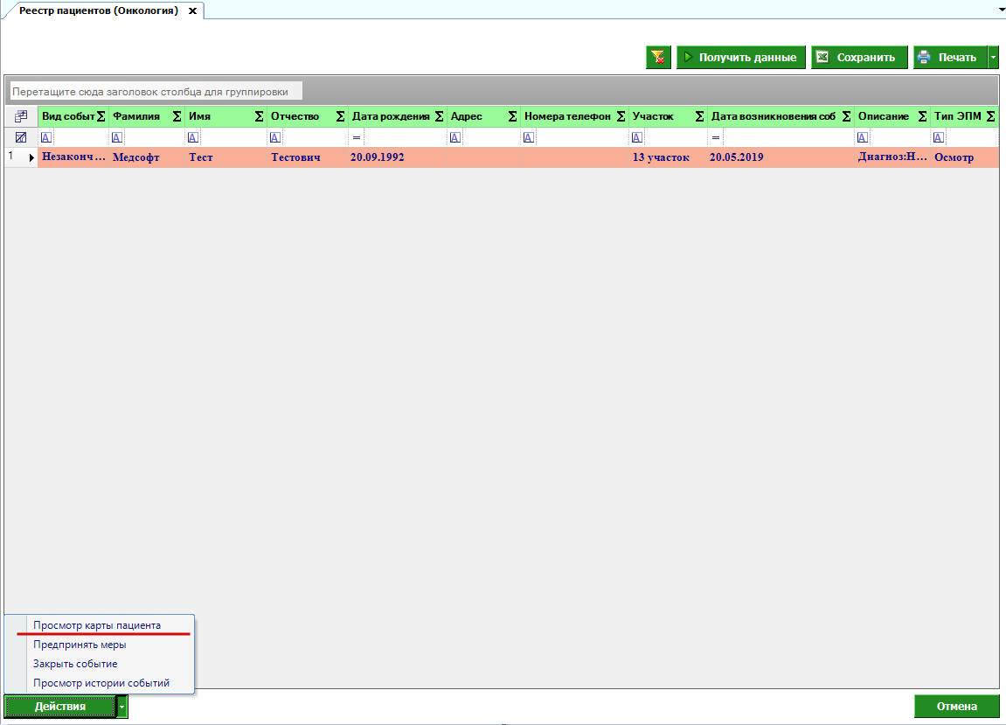

Откроется новое окно, в котором будут показаны обращения пациента с кратким описанием самого обращения.
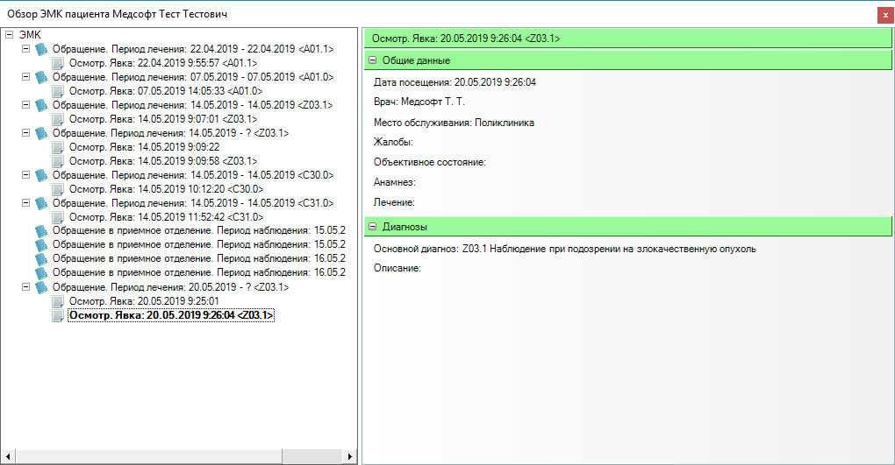

Для принятия каких-либо мер. Нажмите "Принять меры".
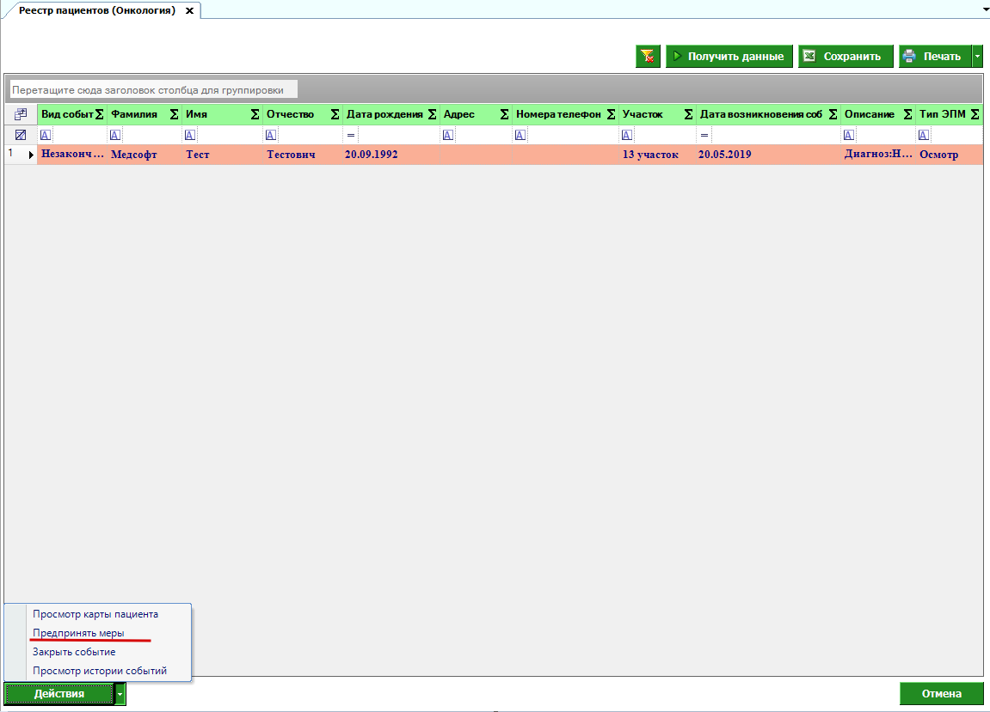

Откроется окно ввода доступных манипуляций. Для записи к врачу заполните данные и нажмите "Далее". Внимание: после записи к врачу пациент пропадает из списка, до тех пор, пока не появится новая запись по нему (новое подозрение).
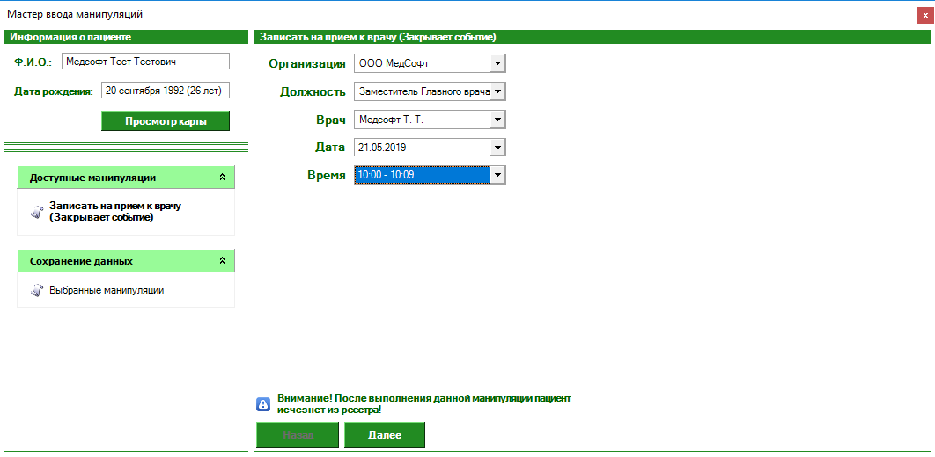

Во вкладке выбранные манипуляции будут указаны выбранные манипуляции.
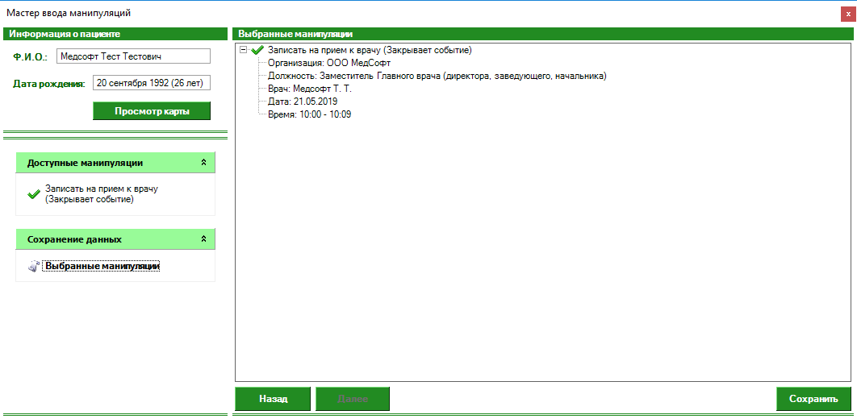

Для закрытия события нажмите "Закрыть событие". В этом случае пациент пропадет из списка без каких либо действий с ним, до появления нового события.
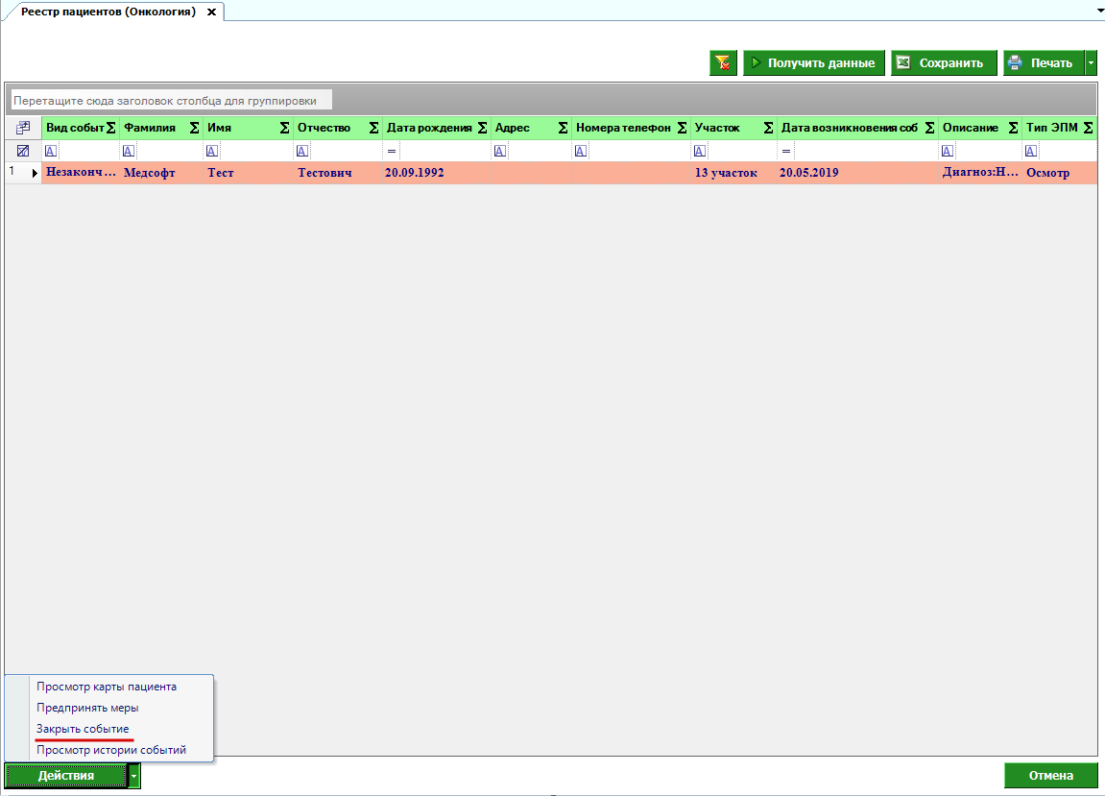

Откроется новое окно закрытия события. Укажите причину закрытия события и нажмите кнопку "Принять".
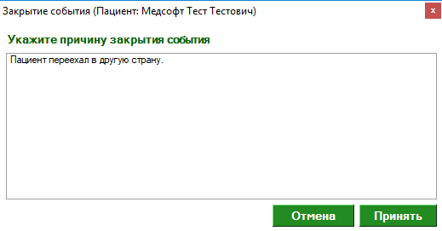

Для просмотра карты событий нажмите "Просмотр карты событий"
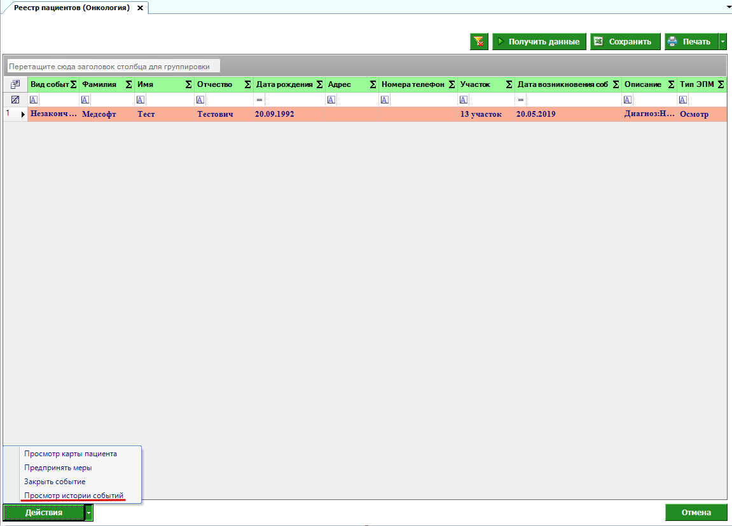

Откроется окно с историей событиями.
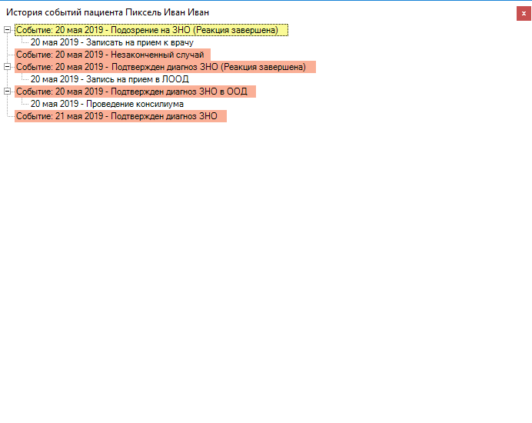

Для ЛООД (Диспансер)

Модуль "Реестр пациентов (Онкологический диспансер)"

Зайдите в модуль "Реестр пациентов (Онкологический диспансер)"
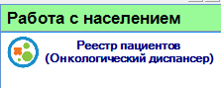
Откроется окно модуля. Нажмите кнопку "Получить данные". Сформируется список пациентов.
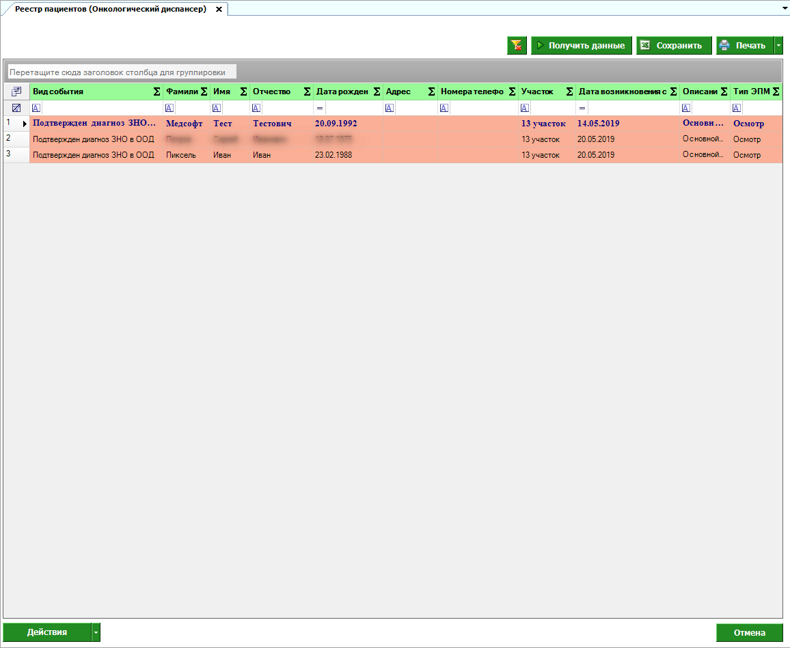

Выберите пациента и нажмите "Предпринять меры" или откройте пациента по двойному щелчку.
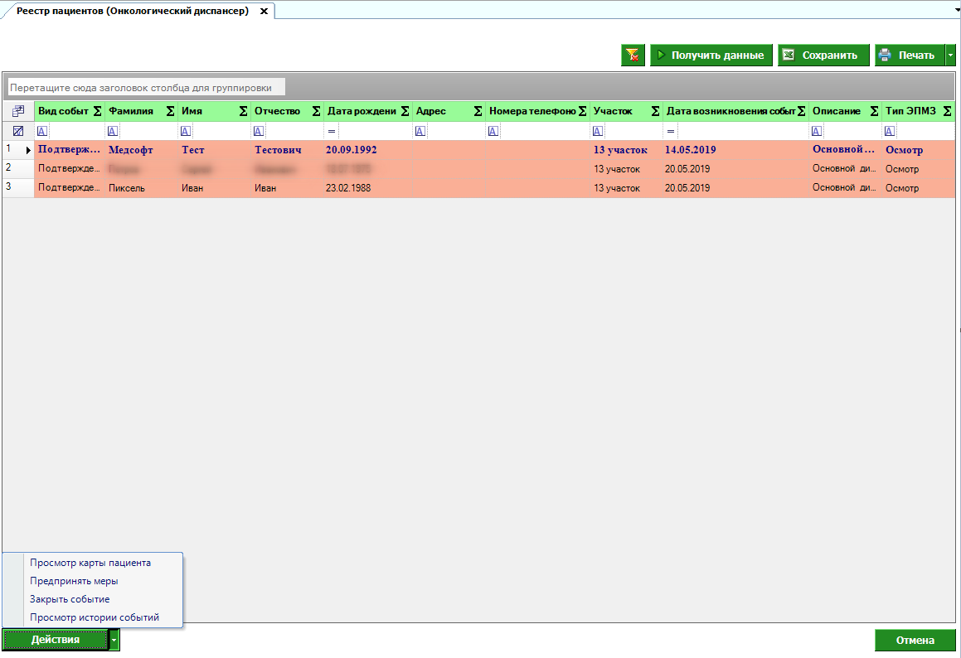
Откроется новое окно мастера ввода манипуляций. Нажмите кнопку "Просмотр карты".
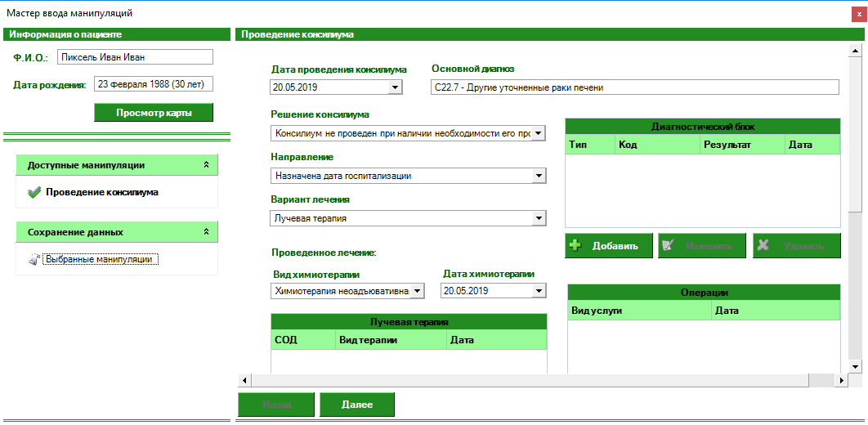

Откроется новое окно с ЭМК пациента.
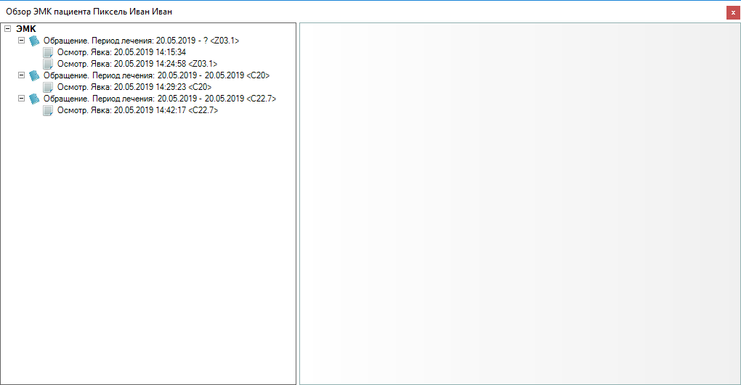
В окне мастера ввода манипуляций выберите отобразятся манипуляции.
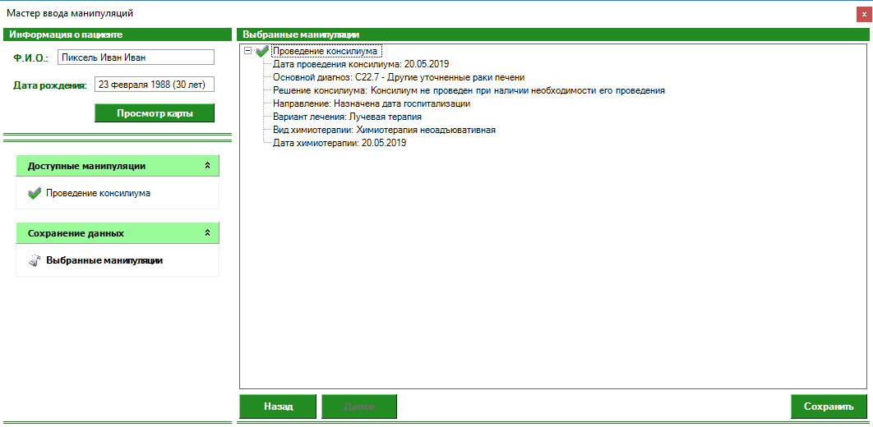

Изменения в модуле "ЭМК пациента" (первичный прием)
Создайте обращение. В случае если диагноз может быть поставлен только предварительный – очистите поле "Лечение завершено". В этом случае, если лечение не будет завершено, на момент подачи выгрузки на оплату проставьте в обращении основной диагноз "Z03.1".
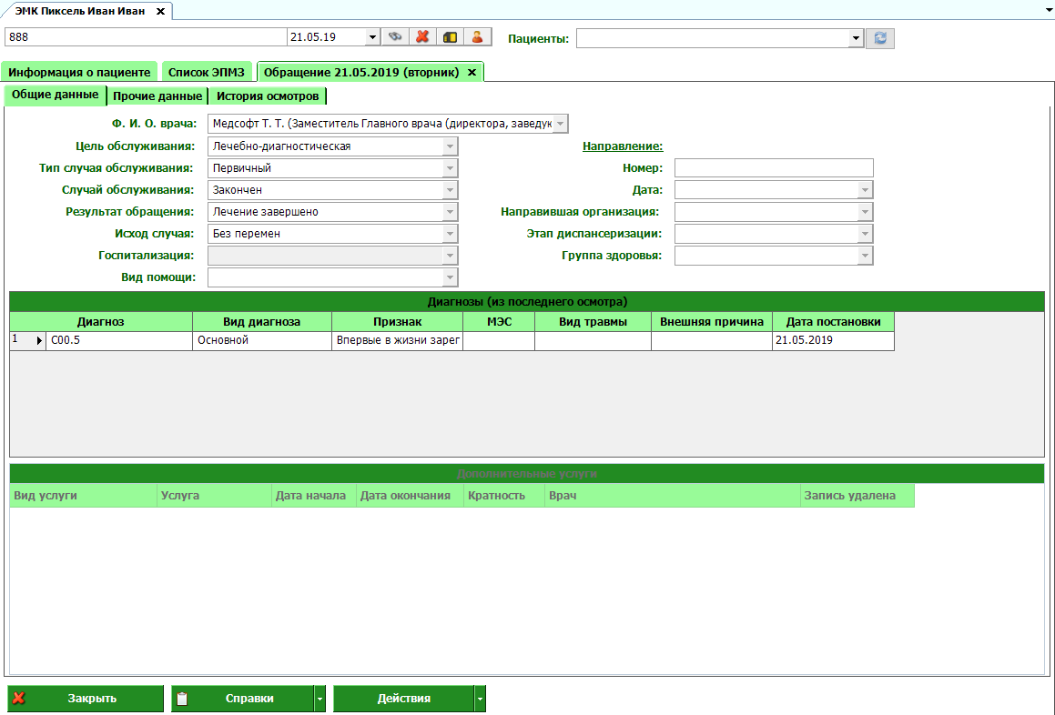

После того, как обращение добавлено, можно добавить подозрение на онкологию. Выделите обращение, нажмите правую кнопку мыши и выберите "Добавить подозрение на онкологию".
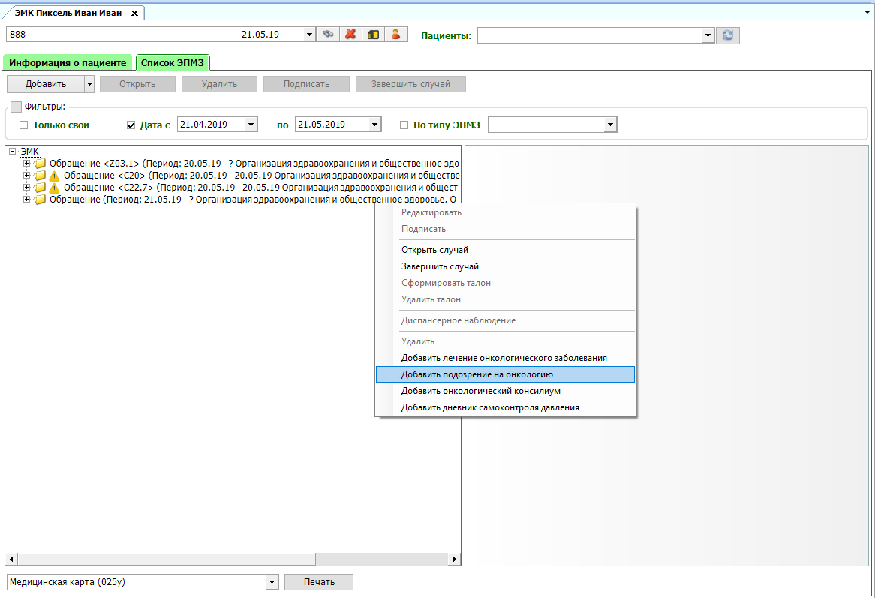

Откроется новое окно направления. Нажмите кнопку "Новое направление".
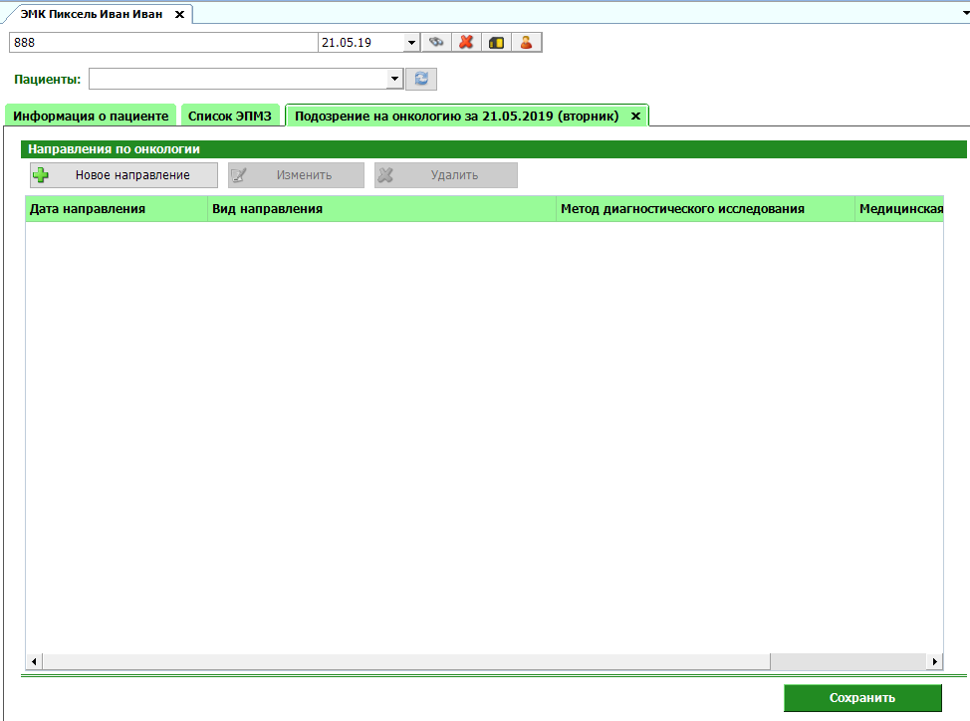
Откроется новое окно направления. Заполните данные и нажмите кнопку "Готово".
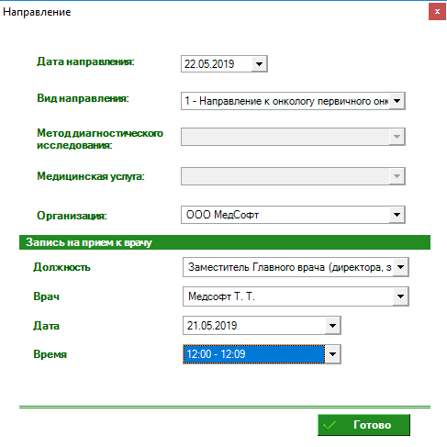

Для добавления лечения онкологического заболевания, выберите обращение и выберите пункт "Лечение онкологического заболевания". Откроется новое окно лечения заболевания. Введите нужную информацию и нажмите кнопку "Готово".
